Curriculum

María De La Luz Martínez De La Cruz

Líder Coordinador de Proyectos
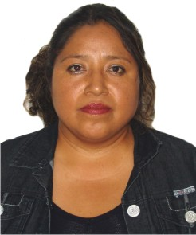

Nivel máximo de estudios | Secundaria
Áreas de conocimiento | Consejero Ciudadano Y vocal de la 1ra.. mesa Directiva del Consejo Ciudadano, Coordinador Interno de la Colonia Lomas de la Era en Alvaro Obregón. Informatica en Computación.
Experiencia laboral
Periodo | de mayo/2012 a actual
Institución | Dirección Territorial San Ángel.
Cargo | Líder Coordinador de Proyectos.
Periodo | de enero/2006 a marzo/2012
Institución | Delegación Álvaro Obregón en Participación Ciudadana
Cargo | Vinculadora de la Colonia la Era
Periodo | de / a /
Institución
Cargo

